Forsiden

Anders Looft, Thomas Nielsen,

Simon Lorentsen og Lasse Meilby.

//he15dmu-2s14

// FFS

//Førsteårsprøven

//Erhvervsakademi MidtVest

//Datamatiker

//Dato Juni 2015

//Vejleder: Anders W. Petersen, Flemming K. Jensen, Hans Iversen

Indholdsfortegnelse

Indledning - MANGLER 1

BPR 2

UCD 2

Reverse Engineering 2

Forward Engineering 3

Visionsdokument 3

Vision: 3

Interessentanalyse: 4

Featureliste: 4

SKRIV BILAG HER (opdateres ikke, pga. sidetal)

# Indledning - MANGLER

Vi har i dette projekt anvendt reverse og forward engineering, for at kunne beskrive det nuværende system, og det fremtidige system. Projektet er blevet gennemført ved anvendelse af Unified Process, og dokumenteret med UML notation.

Programmet er kodet i Java

# BPR

## UCD

Vi har her lavet et Use Case Diagram for virksomhedens perspektiv. Dette giver os en idé om, at RKI og Bank spiller en stor rolle, når en kunde skal ansøge om et lån. UCD for både Reverse og Forward ser således ud, da dette ikke burde ændres ved implementationen af vores nye system.

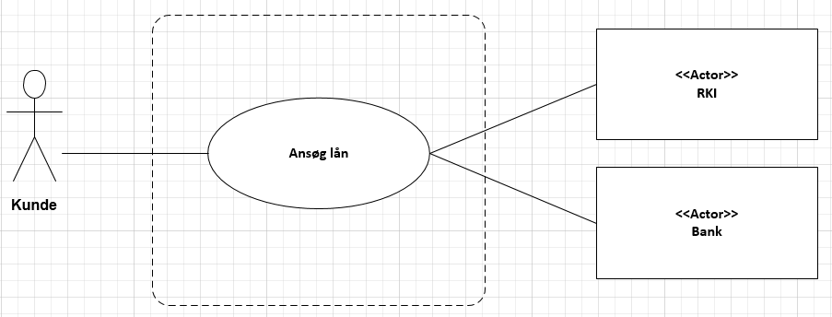

## Reverse Engineering

Vi har ved hjælp af Reverse Engineering, kunne identificere problem domænet, hvilket har givet os en forståelse for, hvordan det fremtidige system skal se ud. Object modellen viser at Økonomimedarbejderen har ekstrem meget ansvar i det nuværende system, da Økonomimedarbejderen skal igennem en masse processer før han/hun kan give lånetilbuddet videre til sælgeren, eller salgschefen, afhængig af lånetilbuddets størrelse, og om kunden har voldt problemer før.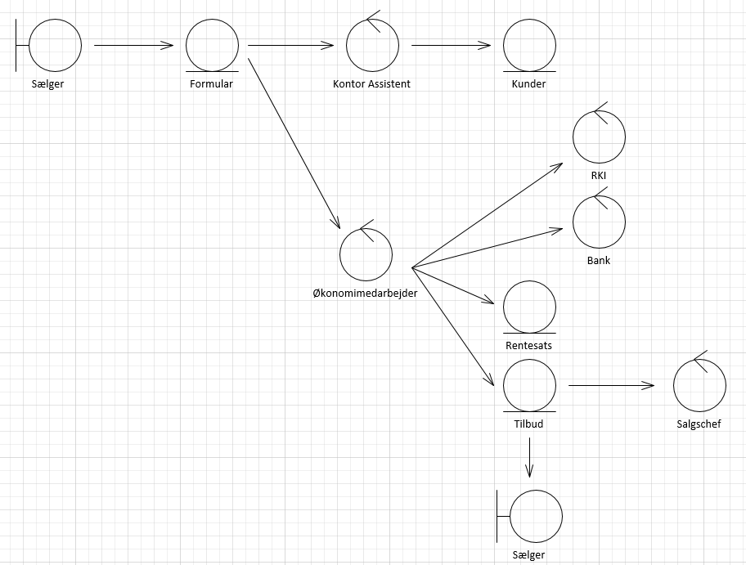

## Forward Engineering

Vi har her ved hjælp af Forward Engineering, kunne fjerne store problemer ved det nuværende system. Objekt modellen nedenfor viser en tydelig forbedring i det fremtidige system. Dette udtrykkes ved at systemet(FFS) er kommet ind i billedet. Ved hjælp af FFS er det mulig of fjerne 2 control-objekter (Økonomimedarbejder og Kontor Assistent). Entity-objektet Formular ligger nu i FFS.

FFS står nu for at hente informationer fra RKI og bank. FFS sætter hermed også Rentesatsen, så der ikke længere er brug for en medarbejder til at gøre det. Dette systematisere processen betydeligt, hvilket realisere et hurtigere og mere effektivt system.

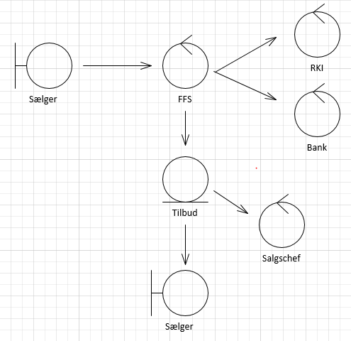

# Visionsdokument

## Vision:

Vi forestiller os et system der er baseret på at realisere en kundes drømme uden ventetid. Ferrari Financing System (FFS) har en automatiseret forbindelse til RKI og banken, og kan udregne det bedst mulige lånetilbud baseret på hver enkelt kunde inden for få minutter. Med FFS kan kunden altså få sin drømmebil med hjem den selv samme dag. Derudover vil FFS gøre det muligt for sælgeren at have flere salg med den automatiserede proces. Med vores system vil kunden trygt kunne udlevere sine personlige informationer, da systemet håndterer personlige informationer med diskretion.

## Interessentanalyse:

Kunden er interesseret i at hans/hendes oplysninger bliver gemt fortroligt. Samt at processen ikke tager for lang tid. Endvidere at han/hun kan få det bedst mulige tilbud.

Sælgeren er interesseret i et system der giver hurtig og korrekt respons, for at kunne lave flere salg.

Salgschefen er interesseret i at kunne modtage de lånetilbud der skal godkendes elektronisk. Endvidere er han interesseret i at forøge salget, og sikre høj kvalitet ved udregning af tilbud.

RKI har interesse i at personlige data bliver behandlet med diskretion, og sikkerheden til deres system er vedligeholdt.

Banken har interesse i at processen forløber hurtigt, og sikkerheden til deres system er vedligeholdt.

Ejeren har interesse i at der kan laves lånetilbud på kort tid, med høj kvalitet. Dette kan øge salget.

Datatilsynet har interesse i at personfølsomme oplysninger behandles korrekt og sikkert, i forhold til de gældende regler og love.

## Featureliste:

Lånetilbud

* Oprettelse
* Kreditvurdering
* Udregning af rentesats
* Godkendelse
* Eksportering
* CSV-fil

Kundehåndtering

Persistering af data

OM visions dokumentet.

Visions dokumentet er et dokument som indeholder en vision, selve visions teksten, er beskrivelsen som skal sælge systemet til kunde, og overbevise kunden om at systemet er uundværligt, så derfor er det vigtigt at fokuserer på at visionen ikke er en kedelig opremsning. Ud over visions teksten indeholder dokumentet også en interessent analyse, som nævner hvem der kan have interesse i systemet og hvad de har interesse i. til Sidst er der en featureliste, som viser funktionerne i systemet i en rækkefølge med de vigtigste features øverst.

Bilag